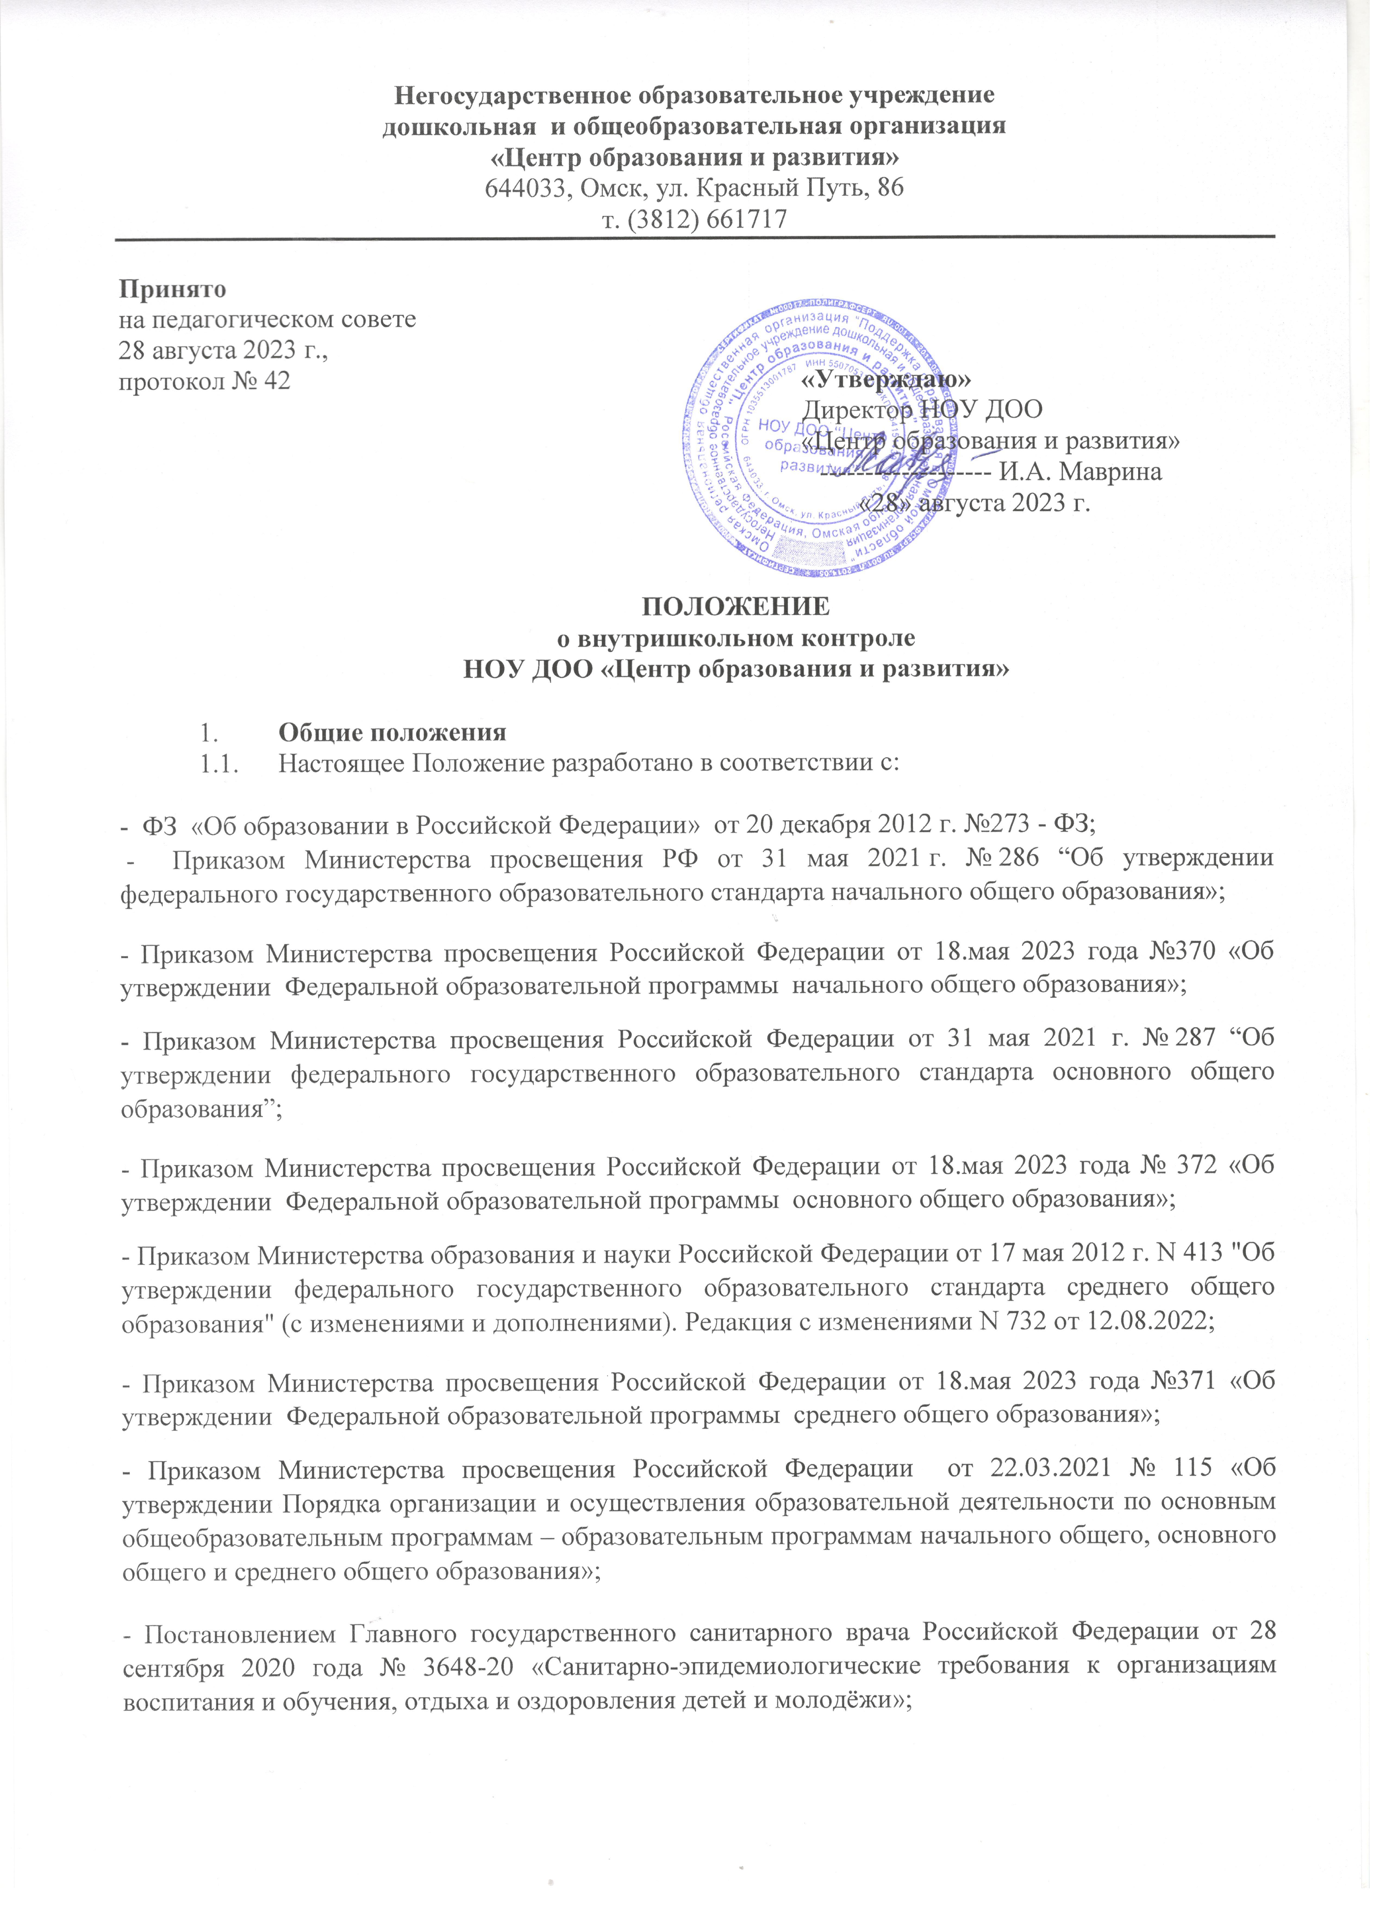
– Уставом и локальными нормативными актами НОУ ДОО «Центр образования и развития».
1.2.Положение регламентирует содержание и порядок проведения внутришкольного контроля (ВШК).
1.3.Внутришкольный контроль - процесс получения и переработки информации о ходе и результатах образовательного процесса с целью принятия на этой основе управленческих решений.
1.4.Основным объектом контроля является деятельность педагогов школы, а предметом – соответствие результатов их педагогической деятельности законодательству РФ и нормативным правовым актам, включая приказы директора ОУ, решения педагогического совета.
1.5.ВШК должен быть плановым, системным, целенаправленным, квалифицированным, многосторонним, дифференцированным, интенсивным, четко организованным и результативным.
1.6.В ходе контроля не могут быть нарушены права и свободы участников образовательного процесса, а также контролируемых лиц.

2. Цели и задачи ВШК
2.1. Цели:
- получение объективной информации о состоянии образовательного процесса в ОУ;
- повышение профессионального мастерства учителей;
- установление степени соответствия фактического состояния образовательного процесса в ОУ прогнозируемому;
- совершенствование уровня деятельности ОУ, улучшение качества образования в ОУ.
2.2. Задачи:
- осуществление контроля за исполнением законодательства в области образования, нормативных документов органов управления образования разных уровней и решений педагогического совета ОУ;
- анализ и экспертная оценка эффективности результатов деятельности педагогических работников;
- изучение результатов педагогической деятельности, выявление положительных и отрицательных тенденций в организации образовательного процесса и разработка на этой основе предложений по рассмотрению педагогического опыта и устранению негативных тенденций;
- выявление случаев нарушений и неисполнения законодательных и нормативно-правовых актов, принятие мер по их пресечению, анализ причин, лежащих в основе нарушения, принятие мер по их предупреждению;
- анализ результатов реализации приказов и распоряжений по ОУ, решений педагогического совета;
- оказание методической помощи педагогическим работникам в процессе контроля.

3. Принципы ВШК:
- планомерность;
- обоснованность;
- полнота (охват всех компонентов, направлений системы жизнедеятельности ОУ, а также результативность их взаимодействия в достижении поставленных целей и задач);
- компетентность проверяющего;
- открытость;
- непрерывность;
- систематичность (система контроля, позволяющая управлять всем ходом педагогического процесса);
- объективность (проверка деятельности учителя или педагогического коллектива в соответствии с требованиями федеральных государственных образовательных стандартов и образовательных программ на основе выработанных и согласованных критериев);
- результативность: принятое решение или выводы должны быть выполнимыми, конкретными, направленными на положительные изменения, рост.

4. Содержание контроля:
- соблюдение конституционных прав граждан на образование и социальные гарантии участников образовательных отношений (посещаемость занятий, питание, комплектование классов, продолжение образования или трудоустройство выпускников 9-11 классов и др.);
- реализация федеральных государственных образовательных стандартов, утвержденных образовательных программ и учебных планов, соблюдение утвержденных учебных графиков;
- ведение школьной документации: классные журналы, рабочие программы педагогов, дневники (в том числе электронные) и тетради обучающихся, журналы внеурочной деятельности и т.д.
- уровень образовательных результатов обучающихся, качество результатов;
- соблюдение Устава, правил внутреннего трудового распорядка и иных локальных актов ОУ;
- соблюдение порядка проведения промежуточной аттестации обучающихся и текущего контроля их успеваемости;
- методическая и научно-педагогическая деятельность педагогических работников, работа творческих групп, методических объединений;
- исполнение коллективных решений, нормативных актов;
- состояние и качество организации внеурочной деятельности и воспитательной работы;
- безопасность, охрана труда и здоровья участников образовательных отношений;
- уровень физического развития и здоровьесбережения обучающихся;
- выполнение требований санитарных норм и правил.

5. Виды ВШК (по содержанию):
5.1 Вид контроля – это совокупность форм контроля, проводимых с определенной целью. Особенности видов контроля определяются спецификой их объектов и стоящих задач, а также средствами, используемыми для контроля.
5.2. Тематический контроль (глубокое изучение какого-либо конкретного вопроса, одного направления деятельности в практике работы коллектива, группы, одного учителя или классного руководителя). Тематический контроль проводится в течение всего учебного года с целью углубленного изучения и получения информации о состоянии определенного элемента объекта управления (уровень образовательных результатов учащихся, качество работы учителя, классного руководителя, соответствие содержания работы методических объединений ОУ заявленной теме и плану работы, качество работы кружков и секций, элективных курсов, проведение индивидуальных занятий, соблюдение техники безопасности на уроке и т.д.). По результатам тематического контроля оформляется справка, проводятся собеседования, совещания.
5.3. Фронтальный или комплексный (всестороннее изучение коллектива, группы или одного учителя по двум или более направлениям деятельности). Фронтальный контроль проводится не чаще двух-трех раз в год с целью одновременной всесторонней проверки объекта управления в целом (методическая работа, воспитательная работа, внеурочная деятельность, научно-исследовательская и экспериментальная работа и т.д.) или отдельного подразделения школы (параллели, классов, методических объединений и др.). Если фронтальный контроль осуществляется за работой отдельного учителя, то предполагается изучение всех сторон его деятельности (как учителя-предметника, классного руководителя и т.д.).

6. Методы контроля:
Метод контроля – это способ практического осуществления контроля для достижения поставленной цели:
- наблюдение;
- анализ;
- анкетирование;
- тестирование;
- посещение уроков и мероприятий;
- социальный опрос;
- мониторинг;
- письменная или устная проверка знаний;
- изучение документации;
- беседа;
- хронометраж.

7. Формы ВШК:
7.1. Формы контроля – это способ организации контроля:
- персональный (вновь принятые учителя; педагоги, имеющие неуспевающих; педагоги, имеющие замечания по организации и осуществлению образовательного процесса и пр.);
- классно-обобщающий (при тематическом и фронтальном контроле);
- тематически-обобщающий (при тематическом контроле);
- предметно-обобщающий (при тематическом контроле и фронтальном контроле);
- комплексно-обобщающий (при фронтальном контроле).
Формы контроля и объекты контроля: персональный предварительный (работа со слабоуспевающими обучающимися, работа с одаренными детьми, предэкзаменационные работы по предметам и др.), предметно-обобщающий (техника чтения, дозировка домашних заданий, результативность обучения по предметам, успеваемость обучающихся, подготовка к экзаменам, обученность школьников по математике, химии, физике и т.д., подготовка к ЕГЭ и др.); классно-обобщающий (преемственность 5 классов), 10-х и 11-х классов – с обучением по индивидуальным учебным планам; работа по подготовке к экзаменам в выпускных классах и др.); обзорный (посещаемость занятий обучающимися, санитарно-гигиенический режим, охрана труда и техника безопасности, трудовая дисциплина и др.), тематически-обобщающий (МО учителей ОУ, графики текущих контрольных работ, подготовка к заседаниям педагогических советов, качество проведения заседаний МО учителей, предметные дни, проведение олимпиад, конкурсов и др.), комплексно-обобщающий (работа МО учителей ОУ, санитарно-гигиенический режим, ОТ и ТБ и др.).
7.2 Персональный контроль предполагает изучение и анализ педагогической деятельности отдельного учителя. В ходе персонального контроля комиссия изучает соответствие уровня компетентности работника требованиям к его квалификации, профессионализму и продуктивности:
- уровень знаний теории педагогики, психологии и возрастной физиологии;
- соответствие содержания обучения государственному образовательному стандарту преподаваемого предмета, современной методике обучения и воспитания;
- умение создавать комфортный микроклимат в образовательном процессе;
- умение использовать в практической деятельности широкий набор методов, приемов и средств обучения; элементарные методы и средства педагогической диагностики; основные формы дифференциации контингента обучающихся; основные методы формирования и развития познавательной и коммуникативной культуры обучающихся;
- уровень владения учителем педагогическими технологиями, наиболее эффективными формами, методами и приемами обучения;
- уровень подготовки обучающихся;
- сохранение контингента обучающихся.
7.3. При осуществлении персонального контроля комиссия имеет право:
- знакомиться с документацией в соответствии с должностными обязанностями учителя (рабочими программами, поурочными планами, классными журналами, дневниками и тетрадями обучающихся, протоколами родительских собраний, планами воспитательной работы, иными документами);
- изучать практическую деятельность педагогических работников ОУ через посещения и анализ уроков, внеклассных мероприятий;
- анализировать статистические данные о результатах педагогической деятельности (контрольные работы, срезы и т.д.);
- анализировать результаты методической, опытно-экспериментальной работы учителя;
- выявлять результаты участия обучающихся в олимпиадах, конкурсах, выставках, конференциях и т.д.;
- организовывать социологические, психологические, педагогические исследования: тестирование обучающихся, анкетирование родителей, учителей;
- делать выводы и принимать управленческие решения.
7.4. Классно-обобщающий контроль осуществляется в конкретном классе. Классно-обобщающий контроль направлен на получение информации о состоянии образовательного процесса в том или ином классе. В ходе контроля изучается весь комплекс учебно-воспитательной работы в отдельном классе:
- деятельность всех учителей;
- включение обучающихся в познавательную деятельность;
- мотивация к учению;
- уровень образовательных результатов обучающихся;
- школьная документация;
- сотрудничество учителя и обучающихся;
- выполнение учебных программ (теоретической и практической части);
- эффективность использования новых образовательных технологий;
- дифференциация и индивидуализация обучения;
- работа с родителями обучающихся;
- социально-психологический климат в классном коллективе.
7.5. Классы для проведения контроля определяются по результатам анализа по итогам учебного года или триместра. Результаты классно - обобщающего контроля анализируются на совещания при директоре или на педагогическом совете, классных часах, родительских собраниях.

8. Организация ВШК.
8.1 Единый план ВШК составляется по результатам анализа работы ОУ за прошедший учебный год, принимается педагогическим советом и утверждается директором. На основании единого плана ВШК составляется месячный план работы, где указываются конкретные формы, цели, виды, объект, сроки, место рассмотрения результатов и итоговый документ.
8.2. Проверка состояния любого из вопросов содержания ВШК состоит из следующих этапов:
- определение цели проверки;
- выбор объектов проверки;
- составление плана-задания проверки;
- выбор форм и методов контроля;
- констатация фактического состояния дел;
- объективная оценка этого состояния;
- выводы, вытекающие из оценки;
- рекомендации или предложения по совершенствованию образовательно-воспитательного процесса или устранение недостатков;
- определение сроков для ликвидации недостатков или повторного контроля.
8.3. Контроль осуществляет директор ОУ или заместители директора в соответствии с функционалом, также это может быть созданная для целей контроля комиссия.
8.4. При проведении планового контроля не требуется дополнительного предупреждения учителя, если в месячном плане указаны сроки контроля.
8.5. В экстренных случаях директор и его заместители могут посещать уроки учителей без предварительного предупреждения.
8.6. Основаниями для проведения контроля могут быть:
- заявление педагогического работника на аттестацию;
- результаты мониторинга образовательной деятельности в рамках ВСОКО;
- проверка состояния дел для подготовки управленческих решений;
- обращение физических и юридических лиц по поводу нарушений законодательства в области образования.
8.7. Итоговый документ (справка), как правило, содержит следующие компоненты:
• указание объекта, который проверялся, и сроков проверки;
• цели и задачи проверки;
• кто проверял;
• объем проделанной работы;
• методы проведения контроля;
• итоги проверки с указанием причин выявленных недостатков;
• выводы по результатам контроля;
• предложения по преодолению выявленных недостатков, конкретные рекомендации по совершенствованию работы педагогического коллектива;
• определение сроков повторного контроля.
8.8. Проверяемый педагогический работник имеет право:
- знать сроки проверки и критерии оценки своей деятельности;
- знать цель, содержание, виды, формы и методы контроля;
- своевременно знакомиться с выводами и рекомендациями по итогам проверки;
- обращаться в конфликтную комиссию ОУ при несогласии с результатами контроля.
8.9. Итоги контроля в зависимости от его формы, целей и задач, а также с учетом реального положения дел рассматриваются:
- на заседаниях педагогического или научно - методического советов, совещаниях при директоре, заседаниях методических объединений учителей (МО).
8.10. Директор ОУ по результатам контроля может принимать решения с изданием приказа:
- об обсуждении итоговых материалов контроля коллегиальным органом;
- о проведении повторного контроля;
- о привлечении к дисциплинарной ответственности работников;
- о поощрении работников
- об иных решениях в пределах своей компетенции.

9. Порядок посещения уроков заместителем директора
9.1. Посещение уроков и иных видов занятий заместителями директора организуется в соответствии со следующими нормативными актами:
- Квалификационные характеристики должностей работников образования, утвержденные приказом Министерства здравоохранения и социального развития Российской Федерации от 26 августа 2010 года № 761н «Об утверждении Единого квалификационного справочника должностей руководителей, специалистов и служащих»:
- Приложение № 3 к письму Министерства образования Российской Федерации от 10.09.1999 № 22-06-874 «Об обеспечении контрольно-инспекционной деятельности»;
- Письмо Минобразования РФ от 07.02.2001 N 22-06-147
«О содержании и правовом обеспечении должностного контроля руководителей образовательных учреждений».
9.2. Директор и заместители директора, на которых возложена ответственность за осуществление внутришкольного контроля, планируют свою текущую работу таким образом, чтобы иметь возможность посетить необходимое количество уроков, иных учебных занятий. При этом большая часть рабочего времени должна быть отведена документальному изучению результатов деятельности педагогических работников.
9.3. Продолжительность тематических или комплексных проверок не должна превышать 5 - 10 дней с посещением инспектирующим не более 5 уроков, занятий, лекций и других мероприятий.
9.4. При посещении уроков и иных занятий директор, заместитель директора доводит до сведения педагогического работника цель, задачи, содержание контроля, предъявляет оценочный лист или перечень параметров наблюдения.
9.5. По результатам посещения урока, занятия (нескольких уроков, занятий) с педагогическим работником проводится собеседование до документального оформления результатов проверки.
9.6. Результаты внутришкольного контроля оформляются в соответствии с разделом 8.10. данного Положения.

10. Организация самоконтроля.
10.1. Педагогические работники могут быть освобождены от административного контроля их деятельности на определенный срок по решению педагогического совета ОУ.
10.2. Решение педагогического совета закрепляется приказом директора ОУ.
10.3. Конкретные сроки освобождения работника от административного контроля устанавливается директором ОУ.
10.4. Ходатайство об освобождении работника от административного контроля может исходить от научно - методического совета, методического объединения, администрации и педагогического совета ОУ.
10.5. Педагогический работник, освобожденный от административного контроля, выполняет свои служебные обязанности на «самоконтроле».
10.6. Условиями перевода работника в режим «самоконтроля» могут быть:
- присвоение высшей квалификационной категории;
- присвоение почетного звания «Заслуженный учитель»;
- наличие не менее 2 призеров региональных, областных, городских олимпиад, конкурсов;
- высокие результаты государственной итоговой аттестации обучающихся за последние 2 года;
- высокое качество работы по итогам планового контроля.

